Приложение

к распоряжению Администрации города Бийска
от 03.12.2025 № 1855-р

Схема размещения мест на муниципальной ярмарке «Новогодняя ярмарка 2025» на Петровском бульваре
Условный номер земельного участка: ЗУ 1 - аттракцион сани на пневмоходу 1 место  Площадь земельного участка: 15 кв.м. (в том числе максимальная площадь объекта 10 кв.м., площадь для обслуживания и благоустройства 8 кв.м.)  Условный номер земельного участка: ЗУ 2 торговая купава (чай, кофе, чебуреки, хот-доги, курники, самса, горячая кукуруза, сладкая вата) 1 место  Площадь земельного участка: 15 кв.м. (в том числе максимальная площадь объекта 10 кв.м., площадь для обслуживания и благоустройства 5 кв.м.)  Условный номер земельного участка: ЗУ 3 объект торговли (шашлык на мангале) 1 место  Площадь земельного участка: 12 кв.м. (в том числе максимальная площадь объекта 6 кв.м., площадь для обслуживания и благоустройства 6 кв.м.)  Условный номер земельного участка: ЗУ 4 шатер (бесплатная фотозона с музыкальным сопровождением) 1 место  Площадь земельного участка: 30 кв.м. (в том числе максимальная площадь объекта 20 кв.м., площадь для обслуживания и благоустройства 10 кв.м.)  Условный номер земельного участка: ЗУ 5 торговая купава (чай, кофе, чебуреки, хот-доги, горячая кукуруза, сладкая вата, шашлык) 1 место  Площадь земельного участка 15 кв.м. (в том числе максимальная площадь объекта 10 кв.м., площадь для обслуживания и благоустройства 5 кв.м.)  Условный номер земельного участка: ЗУ 6 киоск по продаже праздничной атрибутики 1 место  Площадь земельного участка: 16 кв.м. (в том числе максимальная площадь объекта 8 кв.м., площадь для обслуживания и благоустройства 8 кв.м.)  Условный номер земельного участка: ЗУ 7 объект торговли (шашлык и блюда из казана) 1 место  Площадь земельного участка: 12 кв.м. (в том числе максимальная площадь объекта 6 кв.м., площадь для обслуживания и благоустройства 6 кв.м.)  Условный номер земельного участка: ЗУ 8 экран для трансляции новогоднего поздравления и показа новогодних мультфильмов) 1 место  Площадь земельного участка: 8 кв.м. (в том числе максимальная площадь объекта 4 кв.м., площадь для обслуживания и благоустройства 4 кв.м.)  Условный номер земельного участка: ЗУ 9 аттракцион электропоезд 1 место  Площадь земельного участка: 50 кв.м. (в том числе максимальная площадь объекта 25 кв.м., площадь для обслуживания и благоустройства 25 кв.м.)  Условный номер земельного участка: ЗУ 10 аттракцион карусель «Бублик кросс» Площадь земельного участка: 50 кв.м. (в том числе максимальная площадь объекта 25 кв.м., площадь для обслуживания и благоустройства 25 кв.м.)  Условный номер земельного участка: ЗУ 11 аттракцион прокат детских электромобилей (квадроциклов) 1 место  Площадь земельного участка: 50 кв.м. (в том числе максимальная площадь объекта 25 кв.м., площадь для обслуживания и благоустройства 25 кв.м.)  Условный номер земельного участка: ЗУ 12 прокат лошадей (пони) 1 место  Площадь земельного участка: 12 кв.м. (в том числе максимальная площадь объекта 6 кв.м., площадь для обслуживания и благоустройства 6 кв.м.)  Условный номер земельного участка: ЗУ 13 прокат лошадей (пони) 1 место  Площадь земельного участка: 12 кв.м. (в том числе максимальная площадь объекта 6 кв.м., площадь для обслуживания и благоустройства 6 кв.м.)  Условный номер земельного участка: ЗУ 14 «Прогулочная карета» 1 место  Площадь земельного участка: 15 кв.м. (в том числе максимальная площадь объекта 10 кв.м., площадь для обслуживания и благоустройства 5 кв.м.) | 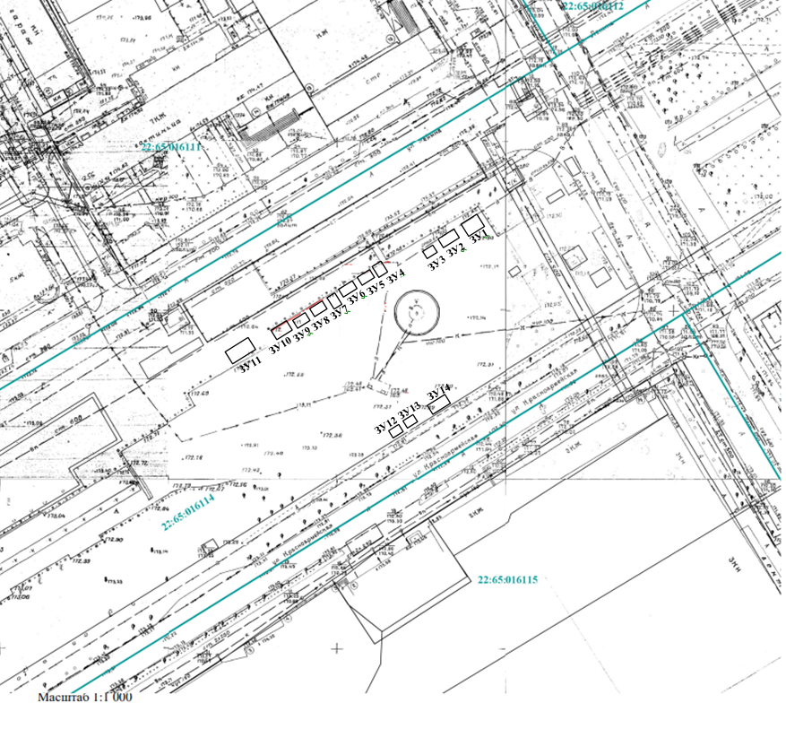

Ю.А. Баженов, и.о. управляющего делами.

